**ג - מ ידע**

**5 יולי 2020**

**יד' תמוז תש"פ**

**נייד : 050/5459426**

**פקס: 02/6560615**

**ע"מ: 054851647**

**morgidon@mail.gov.il**

**לכבוד,**

**דניאל וואיצ'ק**

**מנכ"ל מוזיאון ידידי ציון**

**עו"ד, ניר קימחי**

**הנדון : סיוע במשרדים ללשכת גיוס צה"ל בירושלים**

**במוזיאון ידידי ישראל**

**דניאל ידידי שלום,**

1. **תא"ל אמיר ודמני, ק' שלישות ראשי , פנה אלי, בעקבות נגיף הקורונה, יש קושי בלשכת גיוס ירושלים (רחוב רש"י) ומבקשים לבחון העברת חלק מהמשרדים לתחום המוזיאון.**
2. **ב 5 ביולי, הגיעה סגן מפקדת לשכת הגיוס רס"ן ציפי רמד, למוזיאון, לבדוק את הסביבה והתכנות.**
3. **בלשכה בוחנים בעצמם האם המקום מתאים, אולם עצם הרצון החיובי של המוזיאון בפני עצמו, הוא נכון וחיובי והבעת חזון הנני.**
4. **שוב המוזיאון פותח שעריו לטובת החברה הישראלית בכלל, ובעיקר למען ניצולי שואה וצבא הגנה לישראל.**
5. **הבעת "הנני" עצומה.**
6. **מה יקרה בהמשך? נמתין ונראה.**
7. **בברכה.**

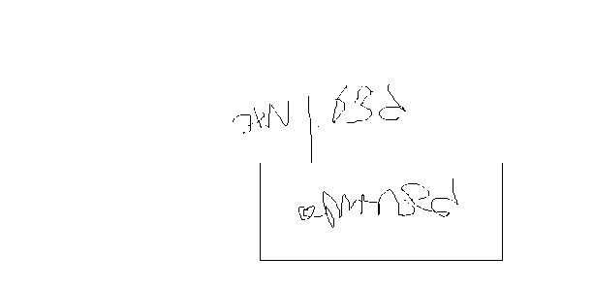

**ג - מ ידע**

**נצ"מ (דימ') גדעון מור**